ウェアラブル情報収集システムの改良

仕様書

㈲テリス研究所

ウェアラブル情報収集システム（改良型）の操作説明書

概要
ウェアラブル情報収集システムは地図システムアプリケーションをベースに複数のプラグイン機能を組み合わせて構成されています。

注意
※地図システムで利用するマップデータは予め作成しておく必要があります。
※GPS制御、LRF(遠距離計測機)制御プラグインについては別紙をご参照ください。

地図システム メイン画面
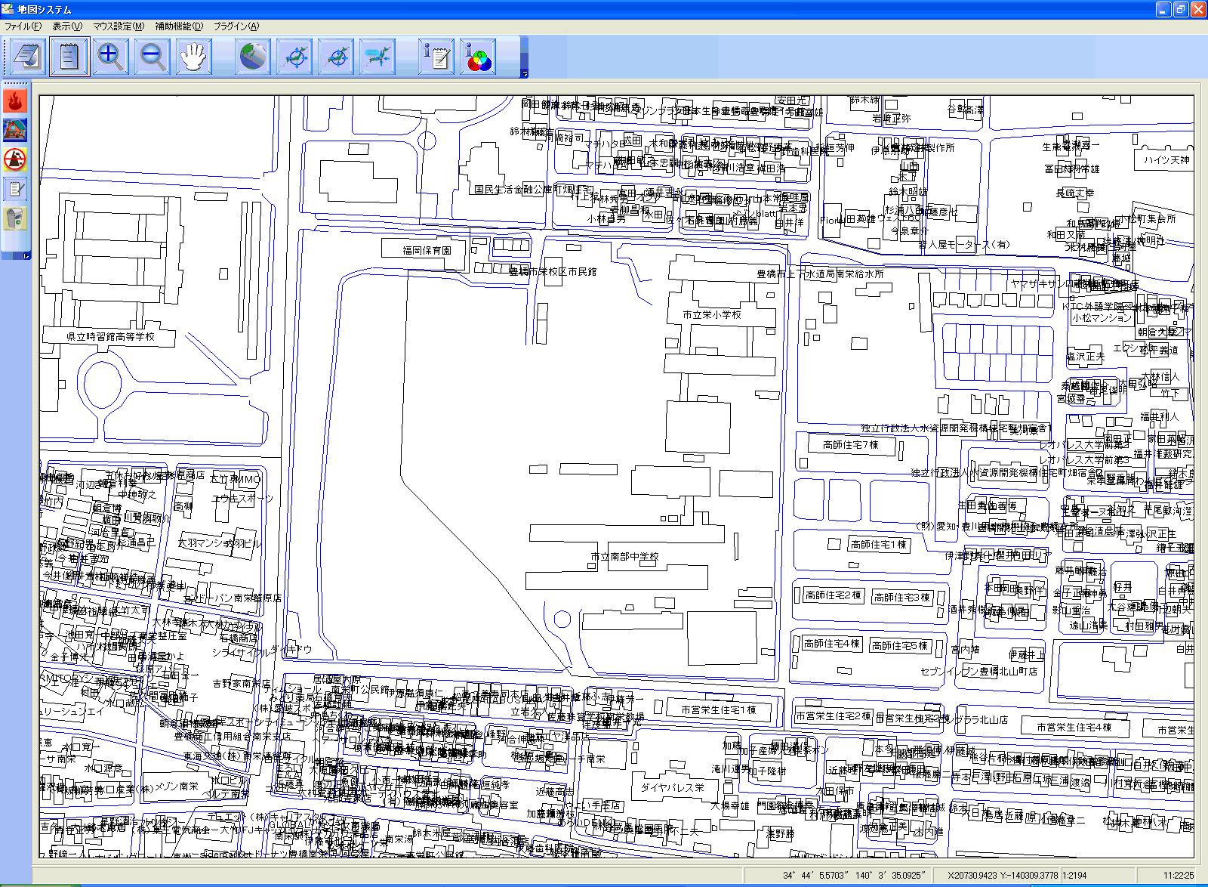

地図システムの起動と終了
デスクトップ上にあるアイコンをダブルクリックすると、地図システムアプリケーションが起動します。
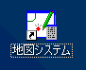
アイコンをマウスでダブルクリック

地図システムが表示されます。


初めて地図システムを利用する場合は、作業を行なうマップを選択します。
画面上部ツールバーより「 」ボタンをクリックすると、マップ選択画面が表示されます。作業を行なうマップファイル(.gmfファイル)を選択して「開く」ボタンをクリックしてください。地図システムに地図が表示されます。

マップを開くボタンをクリック
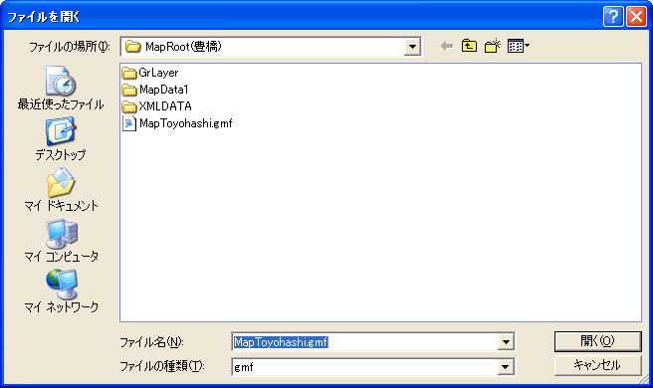

マップファイル選択画面が表示されます。
マップファイルを選択して「開く」をクリック

地図が表示されます。

地図システムを終了する場合は、地図システムウィンドウの「×」ボタンをクリックするか、画面上部のメニュー「ファイル」の中から「終了」を選択してください。地図システムが終了します。
地図システムを終了する際に現在利用中のマップを次回起動時に自動的に表示するかどうかの問い合わせダイアログが表示されます。利用する場合は「はい」を、利用しない場合は「いいえ」を選択してください。

マップを閉じます

基本操作方法

ツールバーの操作






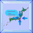


マップを開く

マップを閉じる

地図の拡大

地図の縮小

地図の表示範囲移動

地図の全体表示

表示中の地図を広域表示

表示中の地図を注中域表示

表示中の地図を詳細表示

入力情報表示

シンボル情報の設定(広域表示時の表示設定)

マップを開く
「 」ボタンをクリックするとマップファイル選択画面が表示されます。
表示したいマップファイルを選択して「開く」ボタンをクリックしてください。地図システムに地図が表示されます。

マップを閉じる
「 」ボタンを押すと表示中の地図を閉じることができます。
ボタンをクリックした際、次回起動時に現在利用中のマップファイルを開くかどうかの問い合わせダイアログが表示されます。

地図の拡大
「 」ボタンをクリックすると、現在表示範囲を拡大表示します。

地図の縮小
「 」ボタンをクリックすると、現在表示範囲を縮小表示します。

地図の表示範囲移動
「 」ボタンをクリックしたのち、地図上でマウスのドラッグアンドドロップ動作を行なうと、地図表示範囲の移動ができます。

地図の全体表示
「 」ボタンをクリックすると、現在表示中の地図全域を表示します。

表示中の地図を広域表示
「 」ボタンをクリックすると、現在表示中の地図を広域表示縮尺で表示します。

表示中の地図を中域表示
「 」ボタンをクリックすると、現在表示中の地図を中域表示縮尺で表示します。

表示中の地図を詳細域表示
「 」ボタンをクリックすると、現在表示中の地図を詳細域表示縮尺で表示します。

入力情報の表示
「 」ボタンをクリックしたのち、地図上にある情報アイコンをクリックすると、登録情報に含まれている属性情報を画面表示することができます。

シンボル情報の設定
「 」ボタンをクリックすると、地図が広域表示の場合に利用するアイコンの設定を変更することが出来ます。ボタンをクリックしたのち、地図上の編集したいアイコンをクリックしてください。編集画面が表示されますので、任意の表示設定へ変更し「OK」ボタンを押すと設定された情報に変更されます。

メニューの操作
ファイルメニュー
・マップを開く
ツールバーの「 」ボタンと同じ機能です。
地図データが保存されているシェープファイル(拡張子.shp)を、地図システムで表示できるようにマップデータの内容をまとめたファイルをマップファイル(拡張子.gmf)と呼びます。
「マップを開く」ではこのマップファイルを選択して、ファイルに設定されているシェープファイルを地図システム上へ表示します。
メニューをクリックするとマップファイル選択画面が表示されますので、表示したいマップファイルを選択して「開く」ボタンをクリックしてください。地図が表示されます。

・SHAPEを開く
シェープファイル(拡張子.shp)を単独で表示する場合に利用します。
シェープファイル選択画面が表示されますので、表示したいシェープファイルを選択して、「開く」ボタンをクリックしてください。地図が表示されます。

・マップを閉じる
ツールバーの「 」ボタンと同じ機能です。
現在利用中のマップファイルを次回起動時にも利用するかどうか、確認のダイアタログが表示されます。

・終了
地図システムを終了します。

・切り替え
モバイル機での操作を容易にするための機能です。
切り替えにチェック入れると、キーボードのカーソルキーでマウス操作が可能となります。

表示メニュー
・拡大
表示中の地図を拡大表示します。

・縮小
表示中の地図を縮小表示します。

・縮尺指定
表示中の地図を指定された縮尺で表示します。

・全体表示
表示中の地図に含まれるすべての範囲を表示します。

・地図画面
地図を表示します。

・レイヤー情報
地図表示部分に現在表示中のマップファイルに登録されているレイヤー情報を表示します。

・環境設定
地図システムの現在の環境設定が表示されます。

・タブ表示
地図表示部分がタブ化され、地図、レイヤー情報、環境設定がタブで切り替えられるようになります。

・サブパネル
地図システム左側にサブパネルを表示し、登録されている地図システム専用サブパネルプラグインを表示します。

・再描画
現在表示中の地図をリフレッシュします。

マウス設定メニュー
・左ボタン
マウス左ボタンで利用する機能を拡大、縮小、移動の3種類から任意の機能を設定できます。
・右ボタン
マウス右ボタンで利用する機能を拡大、縮小、移動の3種類から任意の機能を設定できます。

プラグインメニュー
・追加
地図システム用に作成されたプラグインを登録する事ができます。
追加をクリックするとプラグインDLL選択画面が表示されますので、登録したいプラグインDLLを選択して「開く」ボタンをクリックしてください。登録が完了するとプラグインメニューに登録したプラグイン名が表示されます。

・被害情報登録
このプラグインをクリックする画面上に「被害情報登録」ツールバーが表示されます。利用方法は別項”プラグイン"の「被害情報登録」をごらんください。

・GPS制御プラグイン
このプラグインをクリックすると画面上に「GPS制御」ツールバーが表示されます。利用方法は別紙"GPSの利用方法"をご覧ください。

・LRF制御プラグイン(遠距離被害情報収集機能)
このプラグインをクリックすると画面上に「LRF制御」ツールバーが表示されます。利用方法は別紙の"遠距離被害情報収集機能プラグイン.doc"をご覧ください。

プラグイン

被害情報登録
被害情報登録プラグインでは、地図上の任意の地点に属性情報を付加する事ができます。
まず被害情報を入力したい地点を表示します。次に被害情報ツールバーで登録したい情報のボタンを選択し、地図上の登録したい地点をマウスでクリックします。
登録情報入力画面が表示されますので、項目の選択または入力を行なってください。
情報が入力できたら「登録」ボタンをクリックします。クリック地点に登録情報に対応したアイコンが表示されます。

登録できる被害情報は以下の通りです。

「 」火災
火災情報についての情報を入力できます。
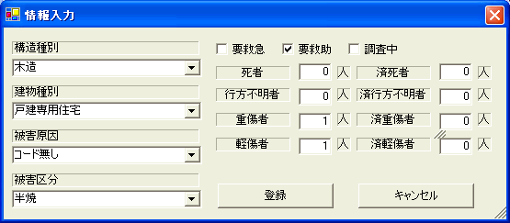

情報の選択または入力後、「登録」ボタンのクリックで情報が登録されます。


「 」家屋倒壊
家屋の倒壊についての情報を入力できます。
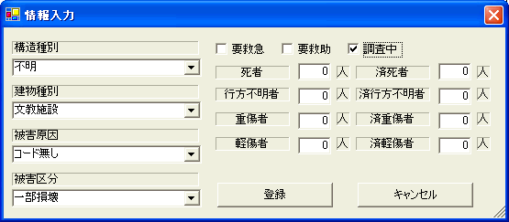

情報の選択または入力後、「登録」ボタンのクリックで情報が登録されます。


「 」道路閉塞情報
道路被害と閉塞状況についての情報を入力できます。
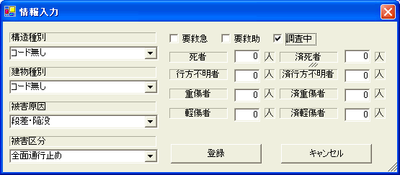

情報の選択または入力後、「登録」ボタンのクリックで情報が登録されます。


「 」登録済み情報の確認
登録した情報の確認と修正ができます。
「 」ボタンをクリックした後、確認・修正したい地図上のアイコンをクリックしてください。
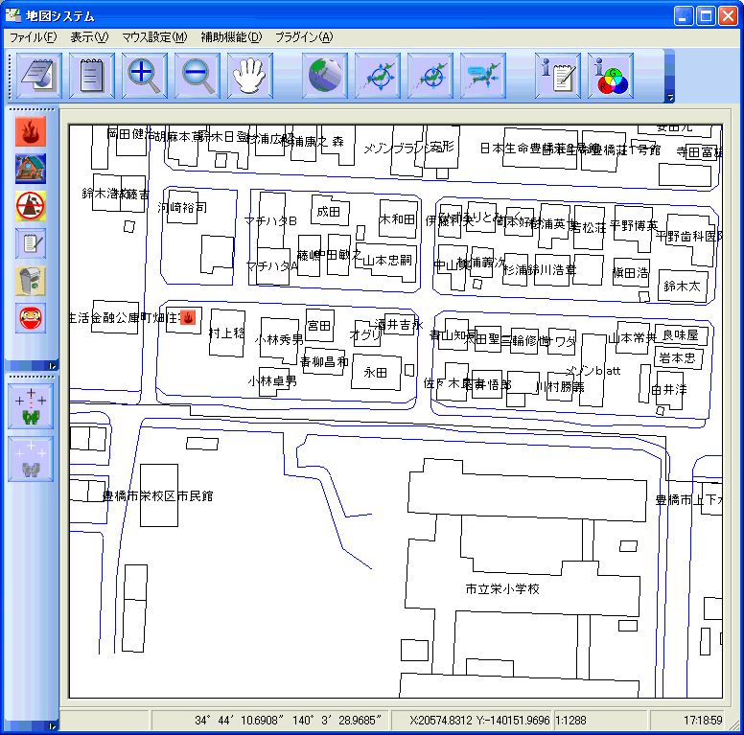
情報確認ボタンをクリックした後、確認・修正したい地図上のアイコンをクリックします。

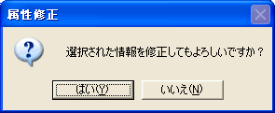
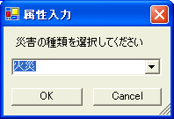

メッセージ画面が表示されます。修正したい場合は「はい」を選択してください。
修正する被害タイプを選択します。※デフォルトで現在の被害タイプがセットされています。

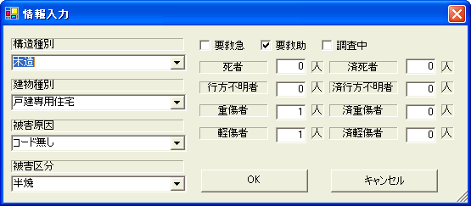
属性内容を変更します。


「 」登録済み情報の削除
登録した情報を削除することができます。
「 」ボタンをクリックしたのち、削除したい地図上のアイコンをクリックしてください。
地図上からアイコンが削除されます。
※一度削除した情報は復旧することは出来ません。

削除ボタンをクリックした後、地図上の削除したいアイコンをマウスでクリックすると、登録した情報が削除されます。


「 」DARUMAシステムへのデータアップロード機能
地図システムアプリケーションはDARUMAシステムとの連携機能を持っています。
DARUMAシステムと連携が可能な状態で「 」ボタンをクリックすると、地図システム上に登録した被害情報をDARUMAサーバーにアップロードすることが出来ます。

